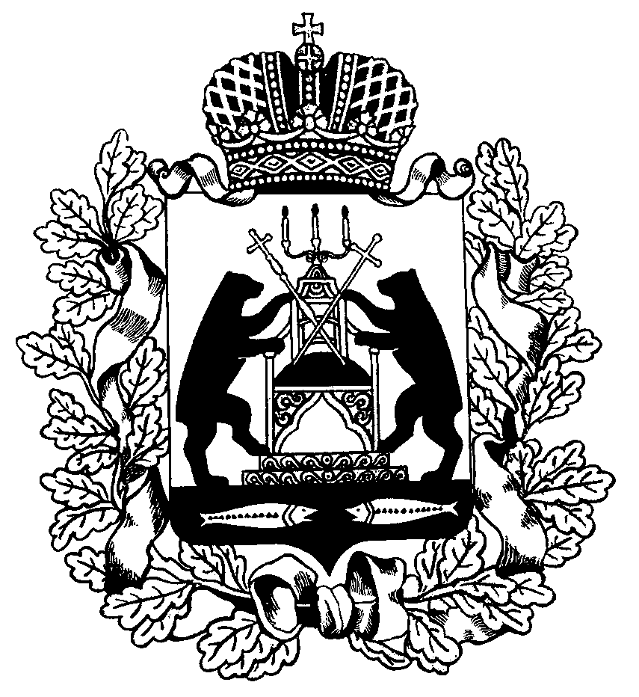
Российская Федерация
Новгородская область Чудовский район

АДМИНИСТРАЦИЯ ГРУЗИНСКОГО СЕЛЬСКОГО ПОСЕЛЕНИЯ

ПОСТАНОВЛЕНИЕ

28.02.2023 № 45
п. Краснофарфорный

Об утверждении Порядка проведения мониторинга муниципальных
нормативных правовых актов Администрации Грузинского сельского поселения на предмет соответствия законодательству

В соответствии с Федеральным законом от 06 октября 2003 года № 131-ФЗ «Об общих принципах организации местного самоуправления в Российской Федерации», Уставом Грузинского сельского поселения и в целях контроля за своевременным приведением муниципальных нормативных правовых актов в соответствие с региональным и федеральным законодательством Администрация Грузинского сельского поселения ПОСТАНОВЛЯЕТ:
1. Утвердить прилагаемый Порядок проведения мониторинга муниципальных нормативных правовых актов Администрации Грузинского сельского поселения на предмет соответствия законодательству.
2. Контроль за исполнением настоящего постановления оставляю за собой.
3. Опубликовать постановление в бюллетене «Официальный вестник Грузинского сельского поселения» и разместить на официальном сайте Администрации Грузинского сельского поселения.

Глава поселения С.Б. Цветкова

УТВЕРЖДЕН

постановлением Администрации
Грузинского сельского поселения
от 28.02.2023 № 45

ПОРЯДОК

проведения мониторинга муниципальных нормативных правовых актов Администрации Грузинского сельского поселения на предмет соответствия законодательству

1. Настоящий Порядок проведения мониторинга муниципальных нормативных правовых актов Администрации Грузинского сельского поселения (далее – Порядок) регламентирует организацию работы по проведению мониторинга муниципальных нормативных правовых актов на предмет их соответствия федеральному и региональному законодательству (далее – мониторинг).
Мониторинг предусматривает комплексную и плановую деятельность, осуществляемую Администрацией Грузинского сельского поселения (далее – Администрация) по сбору, обобщению, анализу и оценкеинформации об изменении федерального и регионального законодательства в целях обеспечения своевременной разработки проектов нормативных правовых актов Администрации, направленных на принятие (издание), изменение или признание утратившими силу (отмену) нормативных правовых актов Администрации (далее – правовые акты).
Мониторинг проводится в целях совершенствования работы должностных лиц Администрации, повышения оценки качества правовых актов и достаточности правового регулирования в различных сферах правоотношений, своевременного приведения муниципальной правовой базы в соответствие с требованиями законов, недопущения нарушения прав граждан посредством качественной реализации правовых актов.
2. Основными задачами мониторинга являются:
выявление правовых актов, требующих приведения в соответствие с федеральным и региональным законодательством, а также устранение выявленных в правовых актах внутренних противоречий и пробелов;
выявление коррупциогенных факторов и их последующее устранение;
разработка предложений по совершенствованию правовых актов;
повышение эффективности правоприменения правовых актов.
3. Мониторинг правовых актов осуществляется на постоянной основе.
4. Ответственный за проведение мониторинга (далее – ответственный исполнитель) в Администрации назначается распоряжением Администрации.
5. Ответственный исполнитель:
- на постоянной основе изучает федеральное и региональное законодательство, регулирующее вопросы, относящиеся к компетенции органов местного самоуправления;
- проводит обобщение изменений федерального и регионального законодательства;
- еженедельно готовит информацию об изменении федерального и регионального законодательства по форме согласно приложению № 1 к настоящему Порядку;
- доводит информацию об изменении федерального и регионального законодательства до специалистов Администрации посредством направления данной информации на электронную почту специалиста Администрации, к компетенции которого относится тот или иной вопрос местного значения;
- ежемесячно до 5 числа месяца следующего за отчетным обобщает информацию о проектах правовых актов, разработанных в соответствии с изменениями федерального и регионального законодательства;
- ежеквартально до 10 числа месяца следующего за отчетным направляет обобщенную информацию по форме согласно приложению № 2 к настоящему Порядку Главе Грузинского сельского поселения.
6. Специалисты Администрации:
- изучают информацию об изменении федерального и регионального законодательства, направленную ответственным исполнителем;
- выявляют потребность в принятии (издании), изменении или признании утратившими силу (отмене) правовых актов;
- в сроки, установленные законодательством, разрабатывают проекты правовых актов;
- ежемесячно до 1 числа месяца следующего за отчетным направляют информацию по форме согласно приложению № 2 к настоящему Порядку ответственному исполнителю.
7. В случае внесения изменений в федеральное и региональное законодательство, вступивших в силу на момент осуществления мониторинга и влекущих необходимость изменения муниципальной нормативной базы, подготовка проекта соответствующего правового акта проводится специалистом Администрации в течение 30 календарных дней со дня издания федерального и регионального нормативного правового акта.
В случае если основаниями к проведению мониторинга являлись обращения граждан, юридических лиц, индивидуальных предпринимателей, органов государственной власти и иных лиц, а также информация органов прокуратуры, подготовка проекта соответствующего правового акта специалистом Администрации проводится в течение 30 календарных дней со дня поступления в Администрацию обращения, предложения, информации. О результатах проведения мониторинга в указанных случаях сообщается обратившемуся лицу в сроки, установленные законодательством Российской Федерации.

Приложение № 1

к Порядку проведения
мониторинга муниципальных
нормативных правовых актов
АдминистрацииГрузинского
сельского поселения на
предмет соответствия
законодательству

Информация
об изменении федерального и регионального законодательства
за период с __________ 20___ года по ____________ 20___ года

№  п/п | Дата принятия, номер и  наименование  нормативного правового  акта Российской  Федерации, Новгородской  области, регулирующего  отношения в сфере  деятельности органов  местного самоуправления | Краткое содержание принятого документа | Фамилия, инициалы специалиста Администрации, к компетенции которого относится вопрос местного значения
Бюджетные отношения
1.
2.
и т.д.
Градостроительная деятельность
1.
2.
и т.д.
Земельное законодательство и т.д.
1.
2.
и т.д.

Приложение № 2

к Порядку проведения
мониторинга муниципальных
нормативных правовых актов
АдминистрацииГрузинского
сельского поселения на
предмет соответствия
законодательству

Информация
о результатах и ходе работы по приведению правовых актов в соответствие с федеральным и региональным законодательством
по состоянию на ____________ 20___ года

№  п/п | Дата принятия, номер и  наименование  нормативного правового  акта Российской  Федерации, Новгородской  области, регулирующего  отношения в сфере  деятельности органов  местного самоуправления | Дата принятия, номер  муниципального  правового акта,  принятого в  соответствии с  нормативным  правовым актом  Российской  Федерации,  нормативным  правовым актом  Новгородской  области | Наименование  проекта  муниципального  нормативного  правового акта,  работа над  которым не  завершена  (с указанием  стадии  рассмотрения и  планируемых  сроков его  принятия)
1.
2.
3.

